NARAVOSLOVJE 7. razred - od 18. do 22.maja

Do sedaj ste predelali nevretenčarje v morju:
- Spužve
- Ožigalkarje – klobučnjaki in koralnjake
- Mehkužce – polži in školjke

PRVA URA - zapiši v zvezek: Ponovitev- odgovori na vprašanja:
1. Kako se prehranjujejo spužve?
2. Kam uvrstimo meduzo?
3. Kaj je polip?
4. Kako razdelimo skupino mehkužcev?
5. Kako ločimo polže od školjk?
6. Dopiši primerjavo med polži in školjkami!
 | polži | školjke
prehrana

razmnoževanje

dihanje

premikanje

ogrodje

primeri živali

7. Za ponovitev si poglej oddajo SLADKOVODNE ŠKOLJKE V NAŠIH VODAH na povezavi: https://4d.rtvslo.si/arhiv/o-zivalih-in-ljudeh/174329930

DRUGA IN TRETJA URA - zapis v zvezek:

GLAVONOŽCI
1. Med glavonožce uvrščamo sipe, lignje in hobotnice.
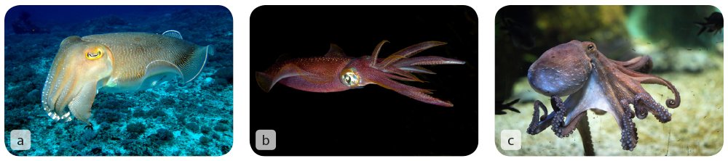
- sipa b) ligenj c) hobotnica
VIR:https://www.ucimte.com/?q=interaktivni_ucbenik_prost_dostop/1000163

2. Živijo izključno v morjih in oceanih ter jih združuje značilnost, da je izvorna noga mehkužcev preoblikovana v obroč lovk okoli ust.
Značilnosti:
- Dihajo s škrgami.
- Dobro razvito živčevje, imajo par velikih oči, ne vidijo barv.
- Na lovkah so priseski, s katerimi lovijo plen.
- Zadnji del noge se je razvil v lijak, ki sodeluje pri plavanju (plavajo na reaktivni pogon, tako da brizgajo vodne curke iz lijaka – plavajo zelo hitro).
- Imajo roževinasta čeljust, ki je iz hitina, z njimi plen trgajo in drobijo.
- Notranja opora – sipina ima kost, ligenj pero.
- Ob nevarnosti spustijo črnilo, iz črnilne žleze, z njo se branijo pred napadalci.
- Lahko spreminjajo barvo, glede na podlago.
- Razmnožujejo se spolno z zunanjo oploditvijo.
- So plenilci, njihova hrana so školjke, polži, raki, ribe

3. Glede na število lovk ločimo:
- Sipe - 10 lovk
- Lignji - 10 lovk,
- Hobotnice - 8 lovk
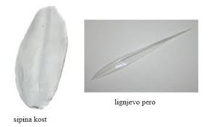
4. Preriši lignja in dopiši njegove dele:

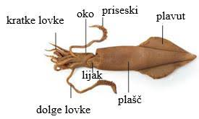

5. Če imaš možnost si prilepi slikoven material – sipe, lignje in hobotnice. Lahko jih tudi narišeš.
6. Če te zanima si poglej video posnetke:
https://www.youtube.com/watch?v=6V9ARRBwW-A sipa
https://www.youtube.com/watch?v=GEiBSrgK5cI sipa
https://otroski.rtvslo.si/bansi/prispevek/2102 -hobotnica

NI OBVEZNO!!!
7. Lahko se preizkusiš tudi v pripravi lignjev- če želiš, imaš čas, mladi krompir, lignje in veselje do kuhanja. Prosi doma za pomoč in dober tek.
https://www.youtube.com/watch?v=04dOFxs8SF4

